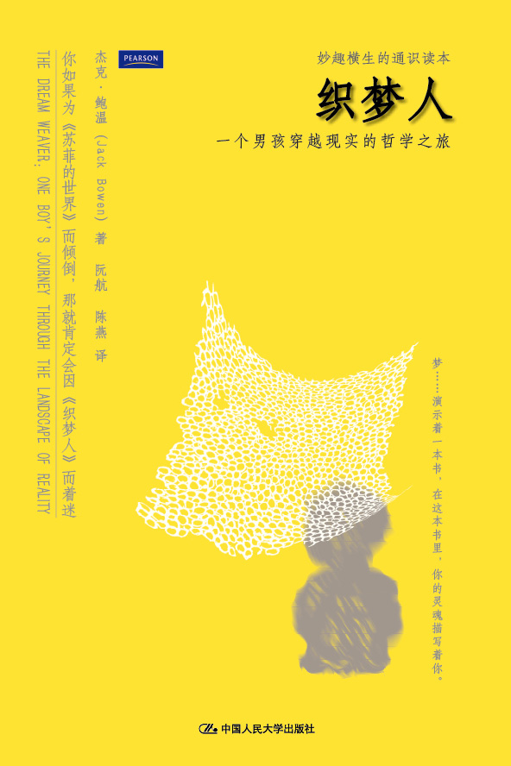
书名：织梦人——一个男孩穿越现实的哲学之旅
书号：978-7-300- 12720-0
著者：杰克 • 鲍温 著，阮航、陈燕 译
责任编辑：唐奇 费小琳
成品：160*235MM 页数：398页
纸张：70克胶版
装祯：平装
出版时间：2010.12
定价：39.80元
出版社：中国人民大学出版社

◎ 本书卖点

○ 每个人都要仰望星空思考一些日常生活以外的问题，比如我是谁？我从哪里来？
○ 喜欢《苏菲的世界》的读者，一定喜欢这本书。这是一本比《苏菲的世界》更富有故事性的书
○该书在2006年进入《旧金山纪事报》畅销书排行榜和亚马逊前500畅销
书排行榜，并且是开普勒书店该年度最佳前十名畅销书之一。

◎ 读者定位
○ 喜欢思考的读者
○ 大学生、中学生

◎ 作者简介
杰克·鲍温1995年在斯坦福大学取得人类生物学荣誉学士学位，后来在加利福尼亚州立大学长滩分校以优异的成绩取得哲学硕士学位。鲍温曾在迪安萨学院从事了六年的哲学和伦理学教学工作，此后一直在阿瑟顿一所著名的私立高中教授哲学。
《织梦人》是鲍温的处女作，曾获得巨大反响。该书在2006年进入《旧金山纪事报》畅销书排行榜和亚马逊前500畅销书排行榜，并且是开普勒书店该年度最佳前十名畅销书之一。

◎ 内容简介
●苹果是红色的吗？什么是红？
●如果我们不去看，不去听，不去尝，不去嗅，所有的颜色、声音、气味和味道还存在吗？
●为什么柏拉图说智者是那种知道自己一无所知的人？
●14岁的我还是十年前的我吗？我用什么证明我是我？
●我们已经认出了飞碟，还能称之为不明飞行物吗？
与14岁男孩伊恩一起，进行一系列奇特的游历。你会了解150多位哲学家的观点——从苏格拉底、孔子到诺曼·乔姆斯基。在每一章，伊恩都会遭遇一场发人深省的历险，跟随他，读者会追问那些永恒的哲学问题。
梭罗曾经说过：“成为一名哲学家，不仅仅是有敏锐的思想，也不仅仅是去建立某个学院，而是要爱智如命。由此要过一种简朴、独立、高尚而值得信赖的人生。”
跟随《织梦人》开始我们的哲学之旅吧！

◎ 名人推荐
对《织梦人》的赞誉

一个让读者徜徉于哲学奇景的迷人故事。你如果为《苏菲的世界》（Sophie’s World）而倾倒，那就肯定会因《织梦人》而着迷。
——克里斯多•弗菲利普斯（Christopher Phillips），
《苏格拉底咖啡馆》（Socrates Cafe）的作者

杰克•鲍温的小说就像是与爱丽丝一起漫游奇境，奇境中曾居住着伟大的哲学家和科学家。任何人要想了解伟大哲学家的教导如何应用于当今世界，本书就是必读之作。当之无愧的成功之作！
——温达•奥雷利（Wenda O’Reilly），哲学博士，
《游戏艺术》（The Art Game）的创建者；鸟笼出版社（Birdcage Press）主席

《织梦人》是一部令人惊叹的作品：吸引人的情节，巧妙而漂亮的哲学导言。鲍温流畅的语言、优雅的叙述、精心的构思，确实给人留下了极其深刻的印象……鲍温的语言表达才能和哲学背景，足以成功处理极其复杂的架构。
——罗伯•雷克（Rob Reich）博士，斯坦福大学助教；
斯坦福夏季哲学探索学院（the Stanford Summer Philosophy Discovery Institute）创建人

就像梅林（Merlin）和亚瑟（Arthur），鲍温的老人和伊恩通过一系列极具独创性的探险，审查着重要的论题：同一性，上帝，善与恶，爱，伦理与道德，自由意志……作为一种哲学的探索，《织梦者》探究着生活、科学以及现实意义之奥秘。
——苏珊妮•帕丽（Susanne Pari），《幸运捕捉者》（The Fortune Catcher）的作者

随着伊恩对人类心灵深处以及哲学思想史的探究，“读者”将不可避免地开始自己思考“那些”重大问题。行了，这就是某些值得思考的东西。
——Edutopia杂志

《织梦人》以一种新颖而吸引人的方式，引出了传统哲学问题与人们之间的关联。
——里吉纳尔德•雷默（Reginald Raymer），

北卡莱罗纳大学夏洛特分校（University of North Carolina-Charlotte）

对哲学的一种生动而又严谨的介绍，是大多数逛书店者都应该一睹为快的佳作……我认为，全文主要将重心置于一种倡导，即倡导对哲学论题进行激烈而又公正的论辩。我很喜欢……鲍温所提供的哲学立场是恰如其分的。
——让•保罗•菲舍尔（Jean-Paul Vessel），哲学助教，
新墨西哥州立大学（New Mexico State University）
◎ 读者热评

1. 一本很不错的指南（《脑和信仰》的作者John J. McGraw）
这是一本很棒的介绍哲学的书。柏拉图在体验奇观时发现了哲学的源头。鲍文很好地表述了哲学的精彩之处，他的表述让人感到惬意，而不是给人以居高临下的感觉。本书的优点在于精心构思的情节和人物，叙事结构能够使读者对许多思想观点进行探讨，如果不对这些思想观点加以指导的话，初学哲学的人理解起来就会很困难。对思想有深度的读者来说，这本书的内容丰富多彩。《织梦人》的巧妙论证使之成为聪明年轻人的上选。当他们意识到哈利·波特的魔法不灵验的时候，他们要看的就是这本书。

2． 一本让人叹为观止的书（Ginny C）

这是对哲学的让人惊叹的介绍！只读一页，你就会以全新的视角体验你的余生。这是一本让人百读不厌的书，尽管基本情节难以把握，里面的观点需要细细品味把玩，还需要一次又一次长时间的讨论。我现在还在惊叹作者宽广的知识面。他引用的人物言论，上至埃利亚的芝诺（公元前490年）和柏拉图下至《绿野仙踪》和另类金属乐队Tool。这是值得向我们身边好奇的朋友推荐的珍品。

3． 一本易懂的哲学书 (Never Settle)

《织梦人》是给下面这些人开的灵丹妙药：他们从未对哲学产生过兴趣，也不知道从哪里下手，或者被那些深奥难懂的语言吓住了，对哲学望而却步。
同样，这本书也是个人或群体探讨根本问题的理想平台：我们是如何来到这个世界的？生命的意义是什么？我的人生目的是什么？为什么我是这样看待事物的？为何我信我所信？
作者杰克·鲍温解释说，他写这本书的目的是为了帮助他人发现个人存在的意义和哲学的适用性，虽然后者早就被贴上了只有内行才懂和过时的标签。鲍温采用小说的叙述方式，以一个名叫伊恩的14岁男孩作为故事的主人公，使哲学变得个性化并且易于理解。通过伊恩在旅途中的经历和发现——这由上至柏拉图下至当今流行文化的理论所支持——这本小说并没有通过减缩哲学思想来呈现哲学，而是通过激发我们中一些人的天真个性来呈现，这些人尚未探讨过这些让人不可抗拒但又极其复杂的问题。这本书可以一口气读完，然后再慢慢体会；或者一开始就细细品味每一章的主题对个人或大众的意义，一次看一个主题。
鲍温的叙事结构与这本书很相称。他巧妙地假定诸如自由意志、进化vs智能设计、理性vs信仰这类问题背后相对立的观点和理论，以尽可能地保证客观性，让读者自己得出结论（正如我们在书中看到的，绝对客观这东西不存在，因为任何感知到的偏见都是读者和作者自身感知的结合）。

◎ 丛书介绍
妙趣横生的通识读本
通识教育（general education），或称博雅教育（liberal education），近年来越来越被国人所重视。博雅教育最早源自古希腊。它教给人们运用理性思辨、探索真理、参与公共事务等方面的知识与能力。一个“博雅人” ，必具备批判心智（the mind that is able to criticize），其受教育所学得的不是知识内容的效用性（utility），而是透过心智的发展与理性运作来脱离蒙蔽或修正褊狭观点，人的视野因此而开朗，心灵因得到解放而自由。
已出版的同类书
思维
咖啡与哲学
道德的理由（第5版）
逻辑的力量（第3版）
生活的意义
生而向善

◎ 简要目录
序
作者序
致谢
告读者
伊恩所遇的哲学家编年表
开场白
来自老人的字条
第一章 知识
什么样的事实真正发生了
第二章 自我、心灵、灵魂
名字代表什么？
第三章 科学
我们是它
第四章 说谎者，运动和一次“意外”
孤寂无声的树
第五章 上帝
属于意义的目的
第六章 恶
169报纸的价格与待定价的报纸
第七章 东方行
无物
有答案的问题
第八章 信仰与理性
为何他爱她
第九章 自由意志
山的威力
第十章 自私（兼及对科学的重访）
毫刺之力
第十一章 堆与蛋
悬疑镇
第十二章 社会、政治与金钱
但愿
第十三章 伦理与道德
你能（否）相信？
第十四章 最后的旅行
第十五章 关于前文的余话：心灵（重温）、大脑（探寻）……以及人类
“第一次”旅行——作者手记
阅读中的小组问题讨论
迈克尔•克雷斯尼（Michael Krasny）的KQED论坛
讨论题

◎ 上架建议
哲学小说 / 哲学普及 / 畅销书

